|  |  |
| --- | --- |
| **DevOps Proje** | |
| **Proje Adı** | Web Uygulamaları dağıtımı için alt yapının hazırlanması |
| **Proje Mühendisi** | Zeynep BAYKAN |

**Proje Amacı**

Cloud/Virtualization üzerinde Web Tabanlı Uygulamalarının dağıtımları için Docker ve Kubernetes yapılarının oluşturulması ve bu süreçlerin kolaylaştırılmasının sağlanması.

**Hedefler**

Public Cloud (Azure, AWS, Google Cloud) üzerinde Kubernetes alt yapısının Cluster / Load Balancer planlanması, kurulması ve deploy işlemlerinin yürütülmesi. Bu yapı biri master ve ikisi de worker olmak üzere üç adet node ‘dan oluşacaktır.

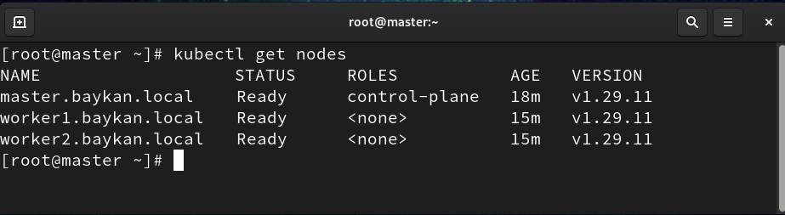

Bu çalışmanın öncesi proje local ‘de VmWare sanallaştırma ortamında mimimize edilerek oluşturulmuş ve testleri yapılmıştır. Bu çalışmanın detayları aşağıda bilgilerinize sunulmuştur.

Kişisel hedeflerim ise teknik bilgilerimizi en kısa süre içerisinde senior seviyesine yükseltip Public Cloud veya bir Data Center üzerinde konumlandırılmış Dedicated Server üzerinde gerçekleştirmek olacaktır.

**Kurulum ve Yapılandırma**

Vmware üzerinde kurulu bir VM üzerinde tüm kurulum süreçleri gerçekleştirilmiştir.

|  |  |  |  |  |  |  |
| --- | --- | --- | --- | --- | --- | --- |
| **Sunucu Bilgileri** | | | | | | |
| **Hostname** | **Root as User** | **OS** | **IP** | **GW** | **DNS** |
| zb1.baykan.local | admine | Ubuntu 22.04 | 192.168.1.200 | 192.168.1.1 | Hosts file ve Public DNS |

MERN (**M**ongoDB, **E**xpressjs, **R**eactjs, **N**odejs*)* projelerinin Docker ve Kubernetes üzerinden dağıtımlarını sağlamak için gerekli ortamın hazırlanması için adımlar aşağıdadır. Bu adımlara geçmeden önce Ubuntu yüklü sunucumuzun hostname ve statik ip bilgilerini düzenlenmiş ve gerekli tüm güncellemeler yapılmıştır.

1. Docker Engine

Docker Engine yüklemeden önce Docker repository ‘nin ayarlanması gerekmektedir.

*sudo apt-get install ca-certificates curl*

*sudo install -m 0755 -d /etc/apt/keyrings*

*sudo curl -fsSL https://download.docker.com/linux/ubuntu/gpg -o /etc/apt/keyrings/docker.asc*

*sudo chmod a+r /etc/apt/keyrings/docker.asc*

*echo *

*"deb [arch=$(dpkg --print-architecture) signed-by=/etc/apt/keyrings/docker.asc] https://download.docker.com/linux/ubuntu *

*$(. /etc/os-release && echo "$VERSION_CODENAME") stable" | *

*sudo tee /etc/apt/sources.list.d/docker.list > /dev/null*

Docker ‘on son versiyonu için yükleme yapıldı

*sudo apt-get install docker-ce docker-ce-cli containerd.io docker-buildx-plugin docker-compose-plugin*

Yükleme işleminden sonra Docker Service enable ve start edildi ve test için Docker Hub üzerinden çekildi.

*sudo systemctl enable docker*

*sudo systemctl start docker*

*sudo docker pull hello-world*

*sudo systemctl status docker.service*

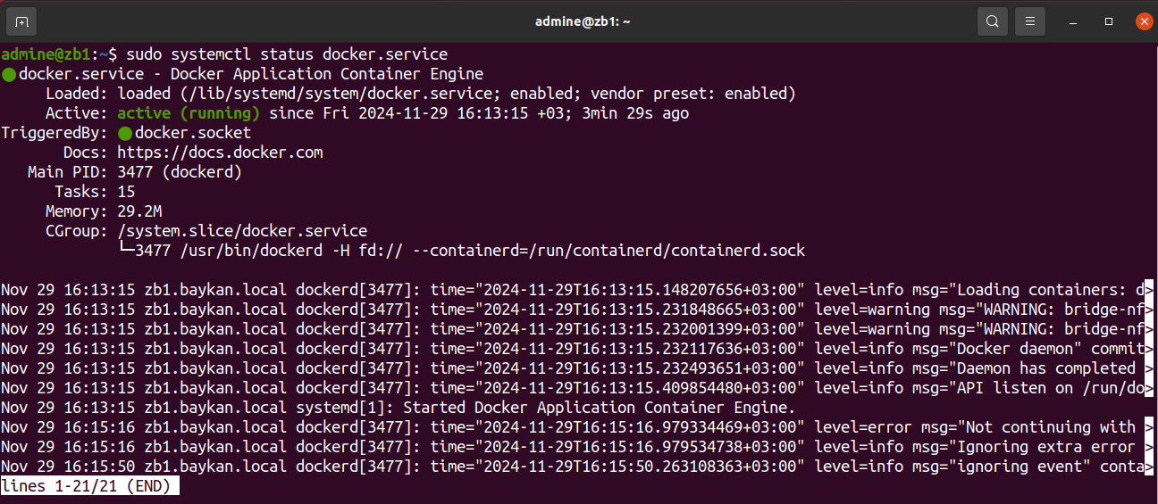

Docker Engine sunucumuza kuruldu ve testleri yapıldı.

1. MiniKube

Uygulamaların dağıtımları için orkestrasyon aracı olarak Kubernetes yapısı için MiniKube kullanıldı.

Kurulum paketleri

*curl -LO https://storage.googleapis.com/minikube/releases/latest/minikube_latest_amd64.deb*

*sudo dpkg -i minikube_latest_amd64.deb*

minikube içerisinde kubectl komutları kullanılabilir. Kubectl yüklemeden de minikube ‘yi aynı isim altında çağırabiliriz.

*sudo alias kubectl="minikube kubectl --"*

Minikube Cluster yapısını çalıştırılması gerekir. Bunu için sanallaştırma ortamı için gerekli Driver ‘ın set edilmesi gerekmektedir. Driver olarak “Docker Driver” set edilecektir. Var olan Driver delete edildikten sonra Docker Driver tanımlanmalıdır.

*sudo minikube delete*

Docker'ı varsayılan sürücü olarak tanımlandı.

*sudo minikube config set driver docker*

Yetkilendirme için docker adı ile yeni bir kullanıcı ve grup oluşturduk

*sudo usermod -aG docker $USER && newgrp docker*

Minikube cluster yapısını 2 farklı şekilde başlatabiliriz. Standart Docker veya Rootles Docker. Projemizde root kullanıcı ile Standart Docker olarak başlatacağız.

*sudo minikube start --driver=docker*

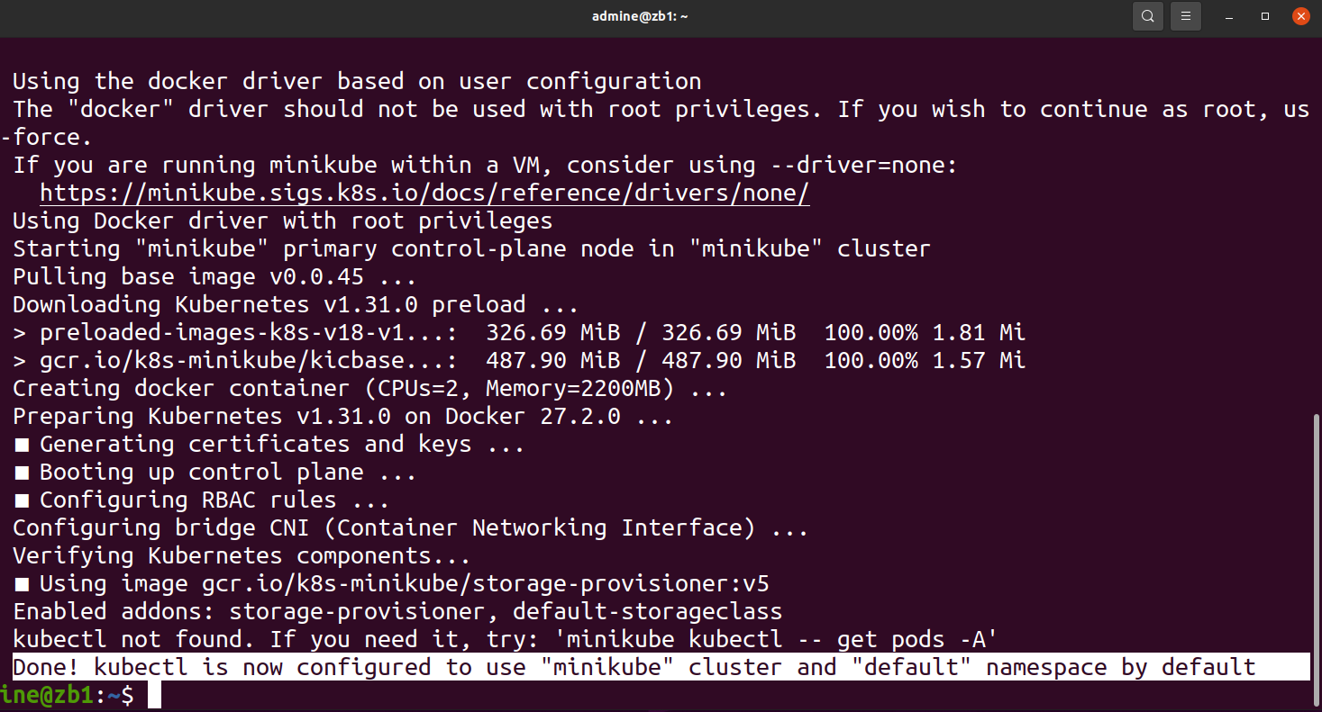

Cluster yapısı oluşturuldu

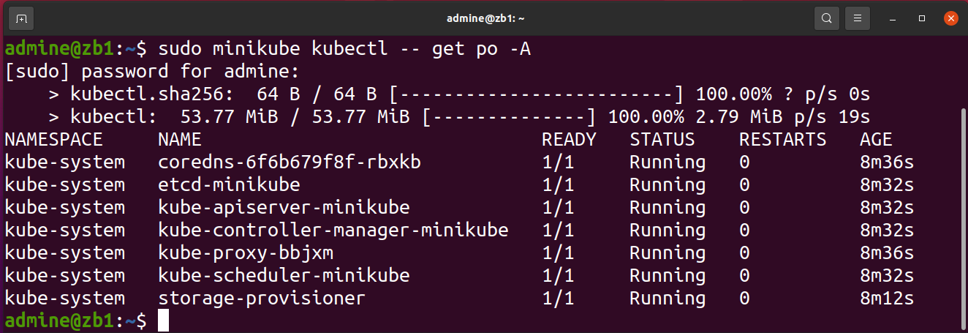

Kubernetes yapımızı minikube oluşturduk ve cluster yapımız çalışmaktadır. Orkestrasyon yönetimini dashboard web arayüz üzerinden yapabiliriz.

*sudo minikube dashboard*

